**PROGRES MATA KULIAH SISTEM INFORMASI AKUNTANSI PADA PERTEMUAN TANGGAL 22 NOVEMBER 2024**

Nama : Azzura Derin Nakeisha

NIM : 40011423650288

Kelas : G

**Langkah-langkah**

1. Membuka ChatGPT untuk memberi perintah ‘buatlah database perusahaan dengan tiga tabel yaitu tabel produksi, tabel persediaan dan tabel penjualan’.

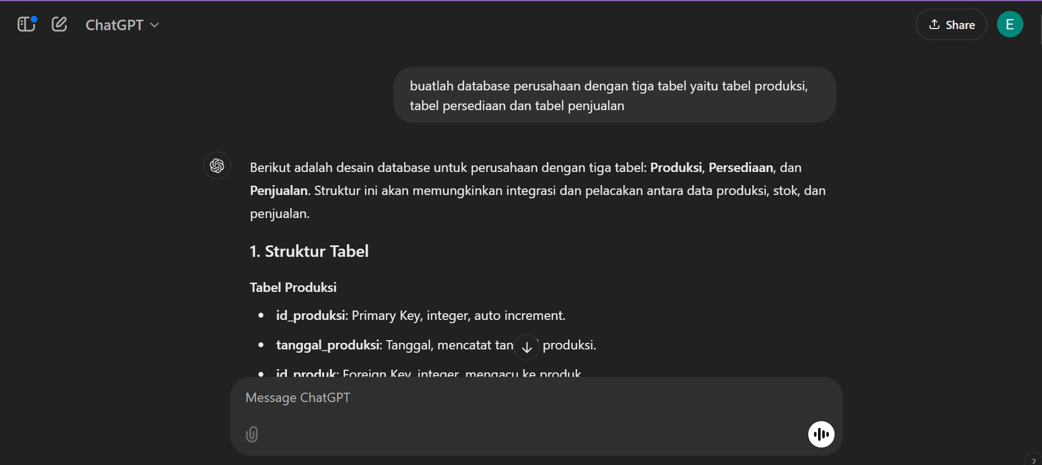

jika ChatGPT memberikan tidak dalam bentuk tabel, beri perintah lagi untuk mengubah dalam bentuk tabel ‘buatlah tabel di atas dalam bentuk excel’.

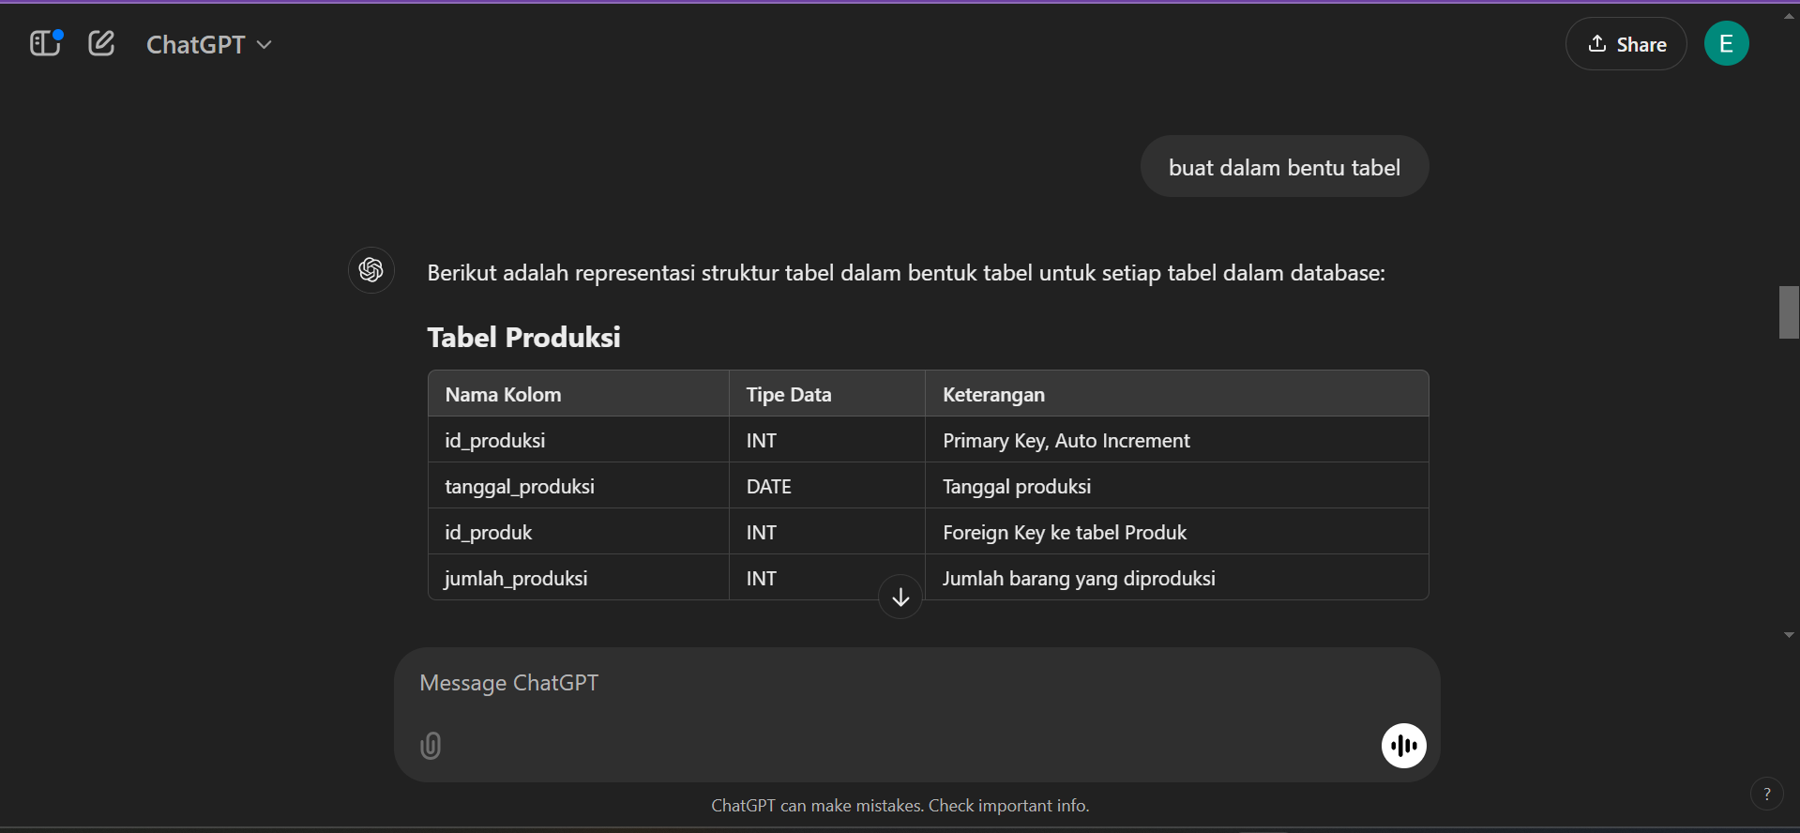

1. Kemudian memberi perintah kepada ChatGPT ‘saya mahasiswa akuntansi dan bisnis ingin belajar tentang data analitik,buatlah primary key dari tabel di atas’

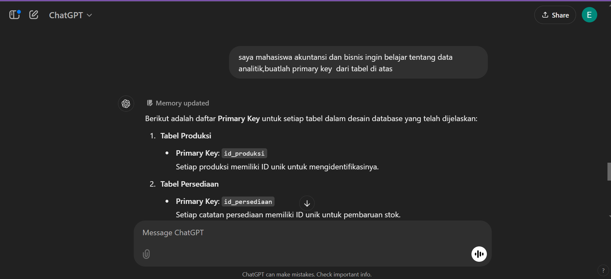

1. Memberi instruksi atau perintah lagi kepada ChatGPT untuk membuat ketiga tabel masing masing memiliki 20 baris dan dalam bentuk file excel ‘buatlah file excel dengan masing masing 20 baris dari tiap tabel’, klik link yang diberi oleh ChatGPT untuk menyimpan file excel.

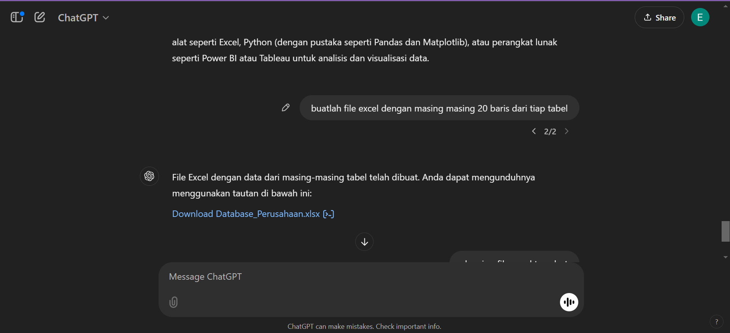

1. Meminta kepada ChatGPT untuk cleaning data ‘cleaning file excel tersebut’ kemudian menyimpan file excel yang sudah di cleaning untuk di convert menjadi format csv.

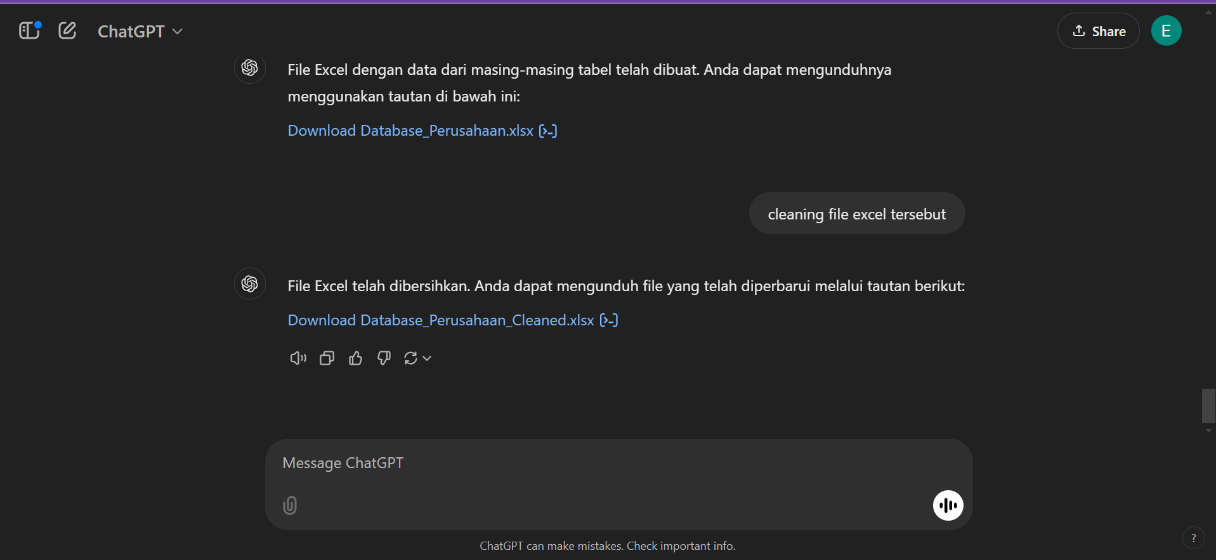

1. Buka website convert to csv dan masukan ketiga file excel, setelah di convert klik download untuk menyimpan file yang sudah di convert.

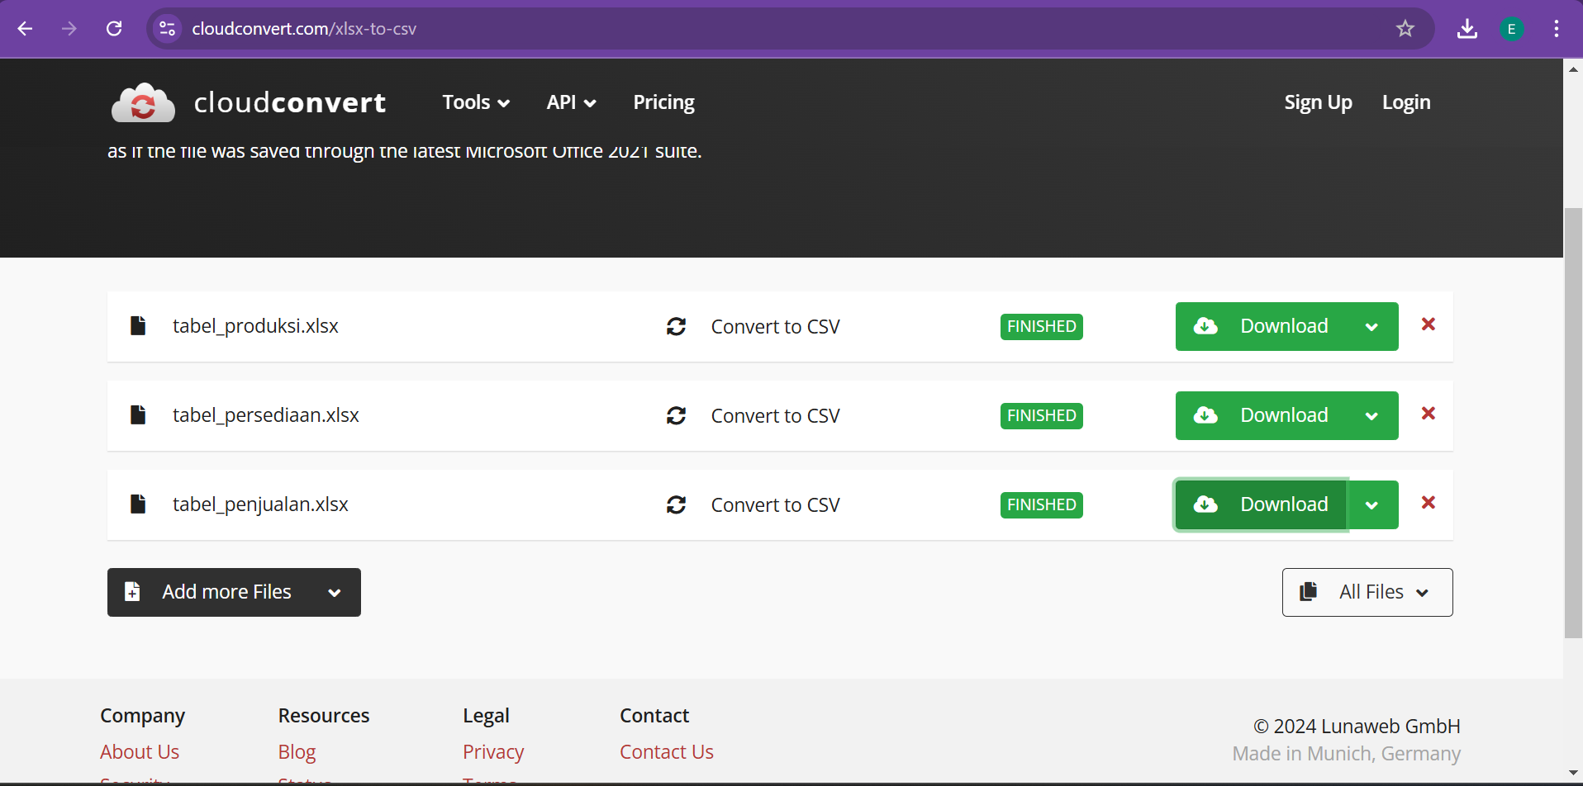

1. Selanjutnya buka BiqQuery overview, login dengan email. Kemudian membuat projek baru dengan nama ‘Azzura-Derin-Nakeisha’.

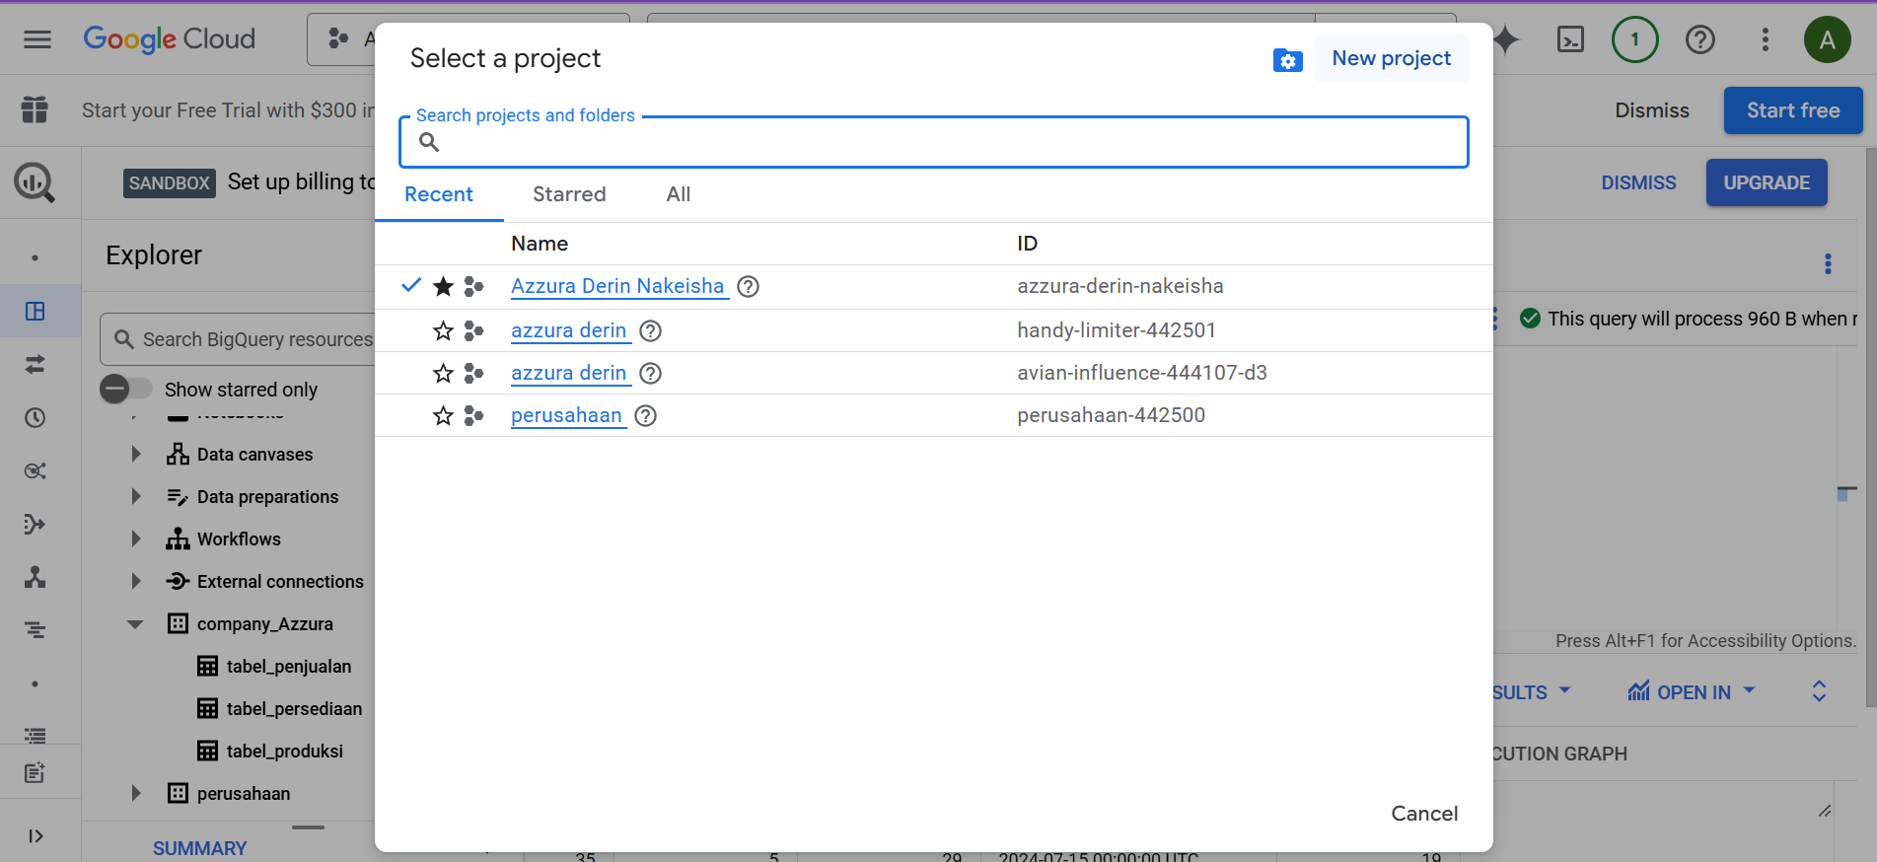

1. Membuat dataset dengan nama ‘company_Azzura’ kemuadian buat tiga tabel dengan file yang sudah di convert menjadi csv.

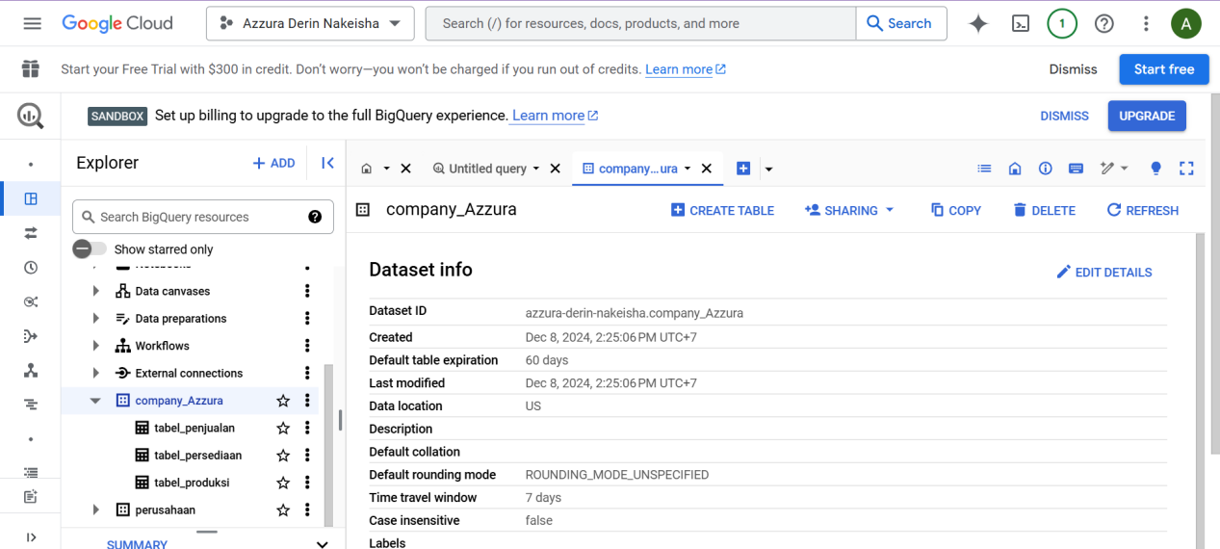

1. Kemudian membukan ChatGPT untuk membuat pertanyaan. Kemudian input dua file yaitu file produksi dan penjualan (tergantung pada pertanyaan) dan beri perintah lagi kepada ChatGPT ‘Baca detail 2 file yang saya lampirkan Setelah itu bantu saya Saya sedang menggunakan BigQuery untuk menganalisis data penjualan dan produksi produk dari dua tabel yang telah saya unggah, yaitu tabel_produksi dan tabel_penjualan, yang ada dalam dataset perusahaan di project saya bernama azzura-derin-nakeisha. Saya ingin mencari id_produk dengan jumlah penjualan terendah selama 6 bulan pertama tahun 2024, yaitu dari tanggal 1 Januari hingga 30 Juni 2024. Kriteria lainnya adalah id_produksi nya bernomor ganjil Catatan untuk membantu anda mengerjakan: Kolom id_produk, id_produksi, dan tanggal produksi ada di tabel_produksi, Kolom jumlah_terjual ada di tabel_penjualan Untuk cari penjualan terkecil: jumlah_terjual nya bisa diurutkan saja dari yang terkecil ke terbesar Kolom yang dipakai hanya id_produk, id_produksi, tanggal_produksi, dan jumlah terjual saja Untuk menghubungkan 2 tabel tersebut menggunakan foreign key, foreign key nya yaitu kolom id_produk Dapatkah Anda memberikan query SQL khusus BigQuery untuk menjalankan analisis ini?’

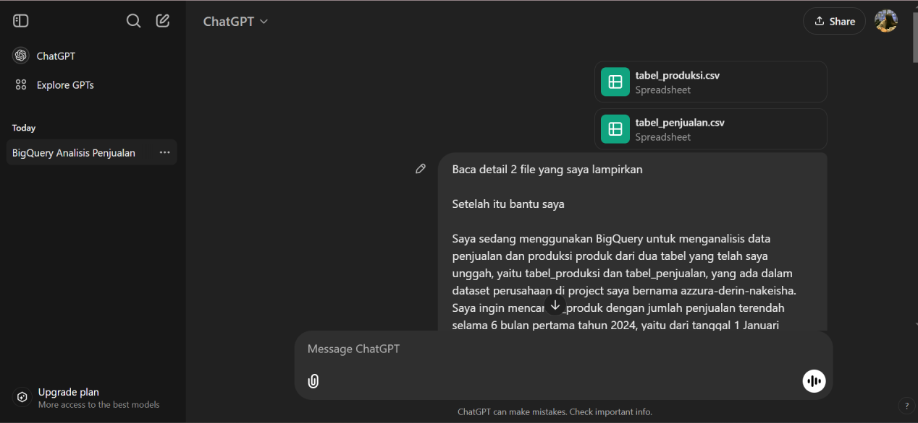

1. ChatGPT akan memberi Query SQL yang akan di masukan kedalam BigQuery, salin Query SQL yang diberi.

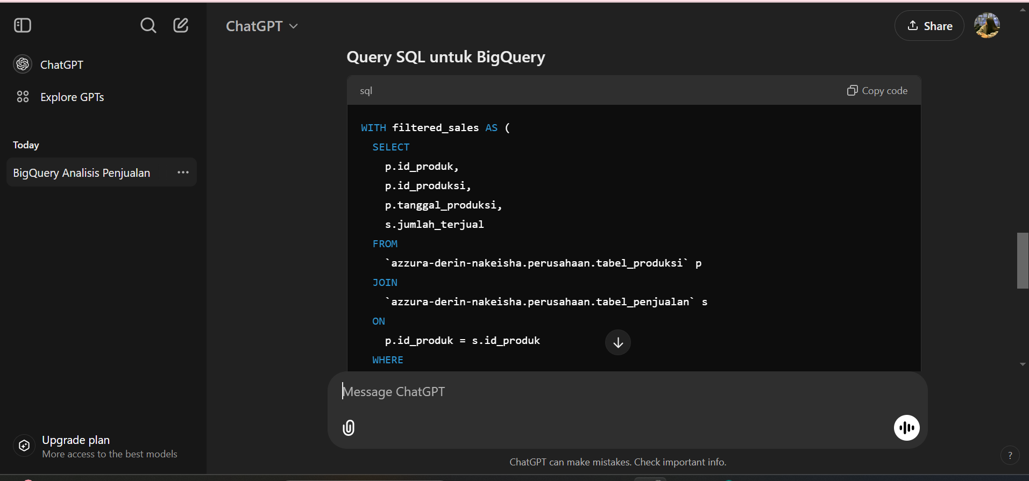

1. Buka kembali BigQuery, buka dataset company_Azzura. Klik tanda tambah (untitled Query) dan paste Query SQL. Biasanya tidak langsung bisa. Mencoba dan mencari kesalahan dari Query SQL akan membantu data agar bisa ‘RUN’. dari pekerjaan saya, saya mencoba coba untuk mencari kesalahan dari Query SQL dan akhirnya menemukan bahwa ada kesalahan pada dataset. Dimana dari ChatGPT diberi nama ‘perusahaan’ yang akhirnya saya ubah menjadi ‘company-Azzura’. Dan akhirnya bisa ‘RUN’.

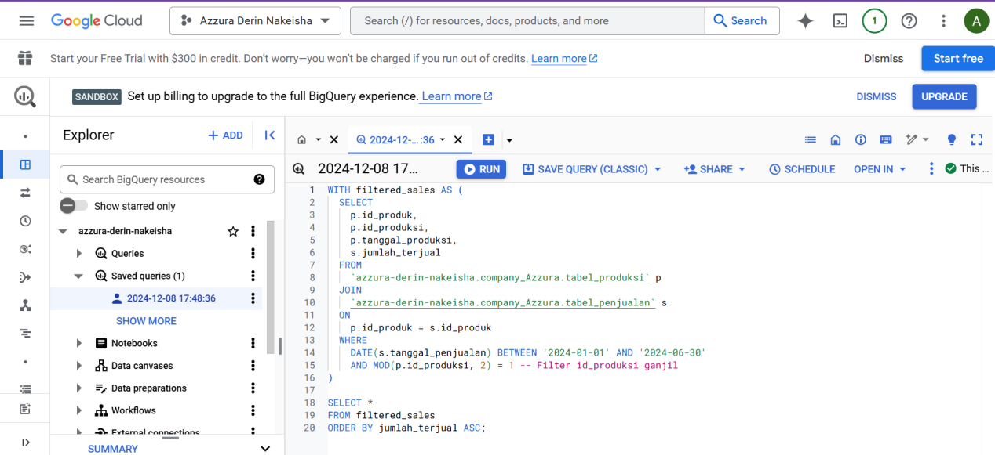

Beberapa hasil ketika Query SQL bisa di RUN.

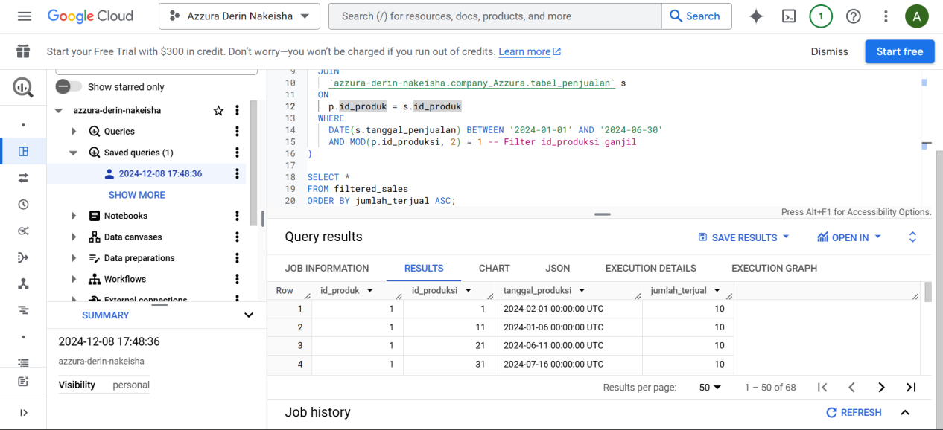

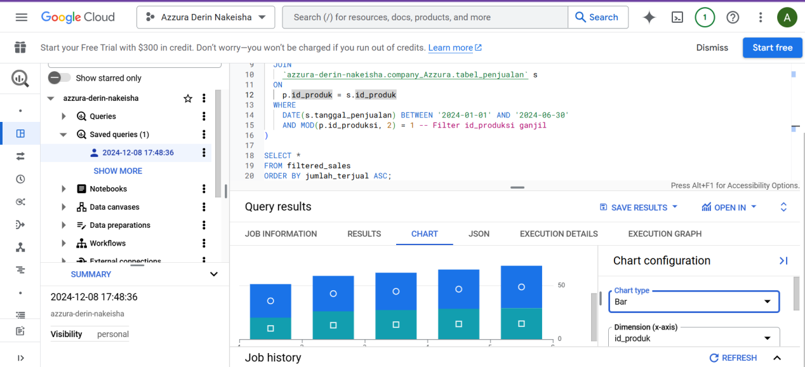

1. Terakhir, klik save Query untuk menyimpan Query SQL dan pilih save query classic.

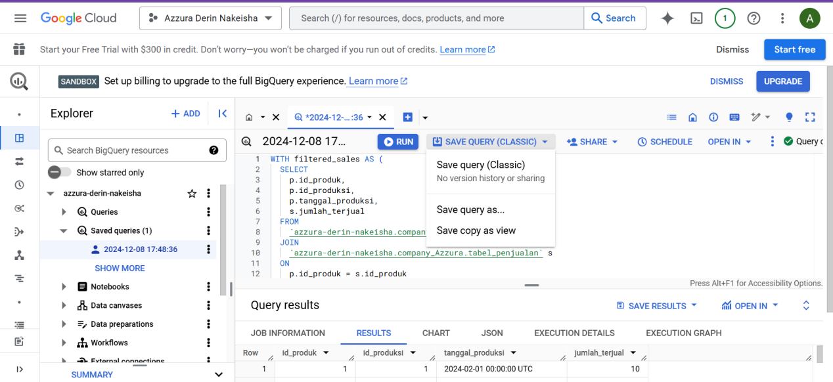

1. Dan klik save result untuk menyimpan hasil dari Query SQL, ada beberapa format yang bisa dipilah sesuai kebutuhan.

